1. On génère les fichiers XML qui décrivent les tables. Ex. :

c:\wamp\www\symfony\Symfony>c:\wamp\bin\php\php5.5.12\php.exe app\console doctrine:mapping:import –-force EditeurProjetBundle

1. **On corrige les fichiers XML pour clarifier les associations inverses (voir :** [**http://doctrine-orm.readthedocs.org/en/latest/reference/association-mapping.html**](http://doctrine-orm.readthedocs.org/en/latest/reference/association-mapping.html) **)**

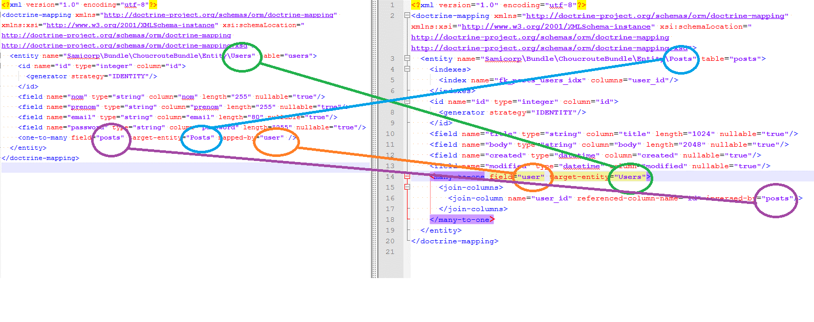

1. On génère des entités (classes en PHP) qui correspondent à des entrées de table. Ex. :

c:\wamp\www\symfony\Symfony>c:\wamp\bin\php\php5.5.12\php.exe app\console doctrine:generate:entities EditeurProjetBundle